La Première guerre mondiale
Élèves :
MISSION
Tu vas devoir répondre aux questions ou donner les informations demandées.
Tu dois écrire les réponses dans les cases orangées (efface les points d’interrogations). Tes réponses doivent être écrites en « Century Gothic » taille 14 – vert standard.
1) Utilise Google et fais une recherche pour découvrir les 3 causes principales du déclenchement de la Première guerre mondiale. Indique ensuite ta source, c’est-à-dire, le site sur lequel tu as trouvé la réponse.
L’assassinat de l’héritier d’Autriche-Hongrie |  | Le jeu des alliances |  | La course aux armements
Source |  |  | Wikipédia.fr
2) Colle ici une image d’une carte de l’Europe qui représente les alliances conclues entre les différents pays et qui ont conduit à la guerre. Si besoin, modifie sa taille de manière à ce que sa hauteur soit de 5cm.
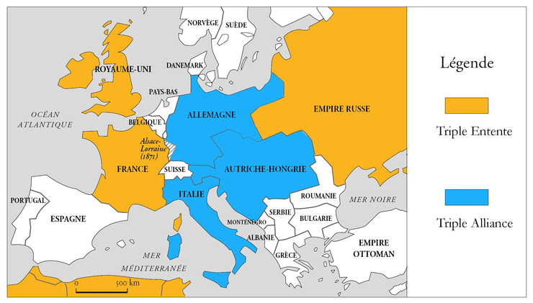

3) Lis le texte ci-dessous.
Dans cet extrait :
-surligne en rouge le nom donné au lieu dans lequel les soldats se protègent des ennemis (déjà abordé lors de la séance précédente).
-passe en gras la date à laquelle les Etats-Unis entrent en guerre et la raison de leur implication dans le conflit.
-change en vert la phrase qui donne la réaction des Alliés suite à l’arrivée de ce nouvel allié.
Sois précis !
Donne un synonyme du mot « disette » | Famine
Pendant trente mois, les combats opposant Allemands et Austro-Hongrois à la Triple-Entente (Français, Anglais, Russes et autres alliés) se sont enlisés dans les tranchées.
La lassitude commence à se faire sentir dans les deux camps et principalement en Allemagne et Autriche-Hongrie. Empêchés de s'approvisionner correctement depuis avril 1915, soit deux ans déjà, les citadins allemands souffrent de la disette...
En désespoir de cause, dès le 16 janvier 1917, Arthur Zimmerman, Secrétaire d'État allemand aux Affaires étrangères, adresse un télégramme secret à son homologue mexicain et lui propose une alliance, avec à la clé, en cas de victoire, l'annexion du Sud des États-Unis.
Le télégramme est intercepté par la Marine britannique et transmis au président américain. Celui-ci le fait publier dans la presse le 1er mars. Le scandale fait basculer l'opinion américaine, jusque-là neutraliste.
Les États-Unis entrent donc dans la guerre aux côtés des Alliés le 6 avril 1917.
Français et Britanniques, au bord de l'effondrement, accueillent la nouvelle avec un soulagement d'autant plus grand qu'ils ne peuvent plus guère compter sur leur allié russe, affaibli par les mouvements révolutionnaires.
Source: www.herodote.net

4) Voici la leçon qu’il faudra apprendre sur la Première guerre mondiale. Complète-la en utilisant ce que tu as découvert aujourd’hui. Pour cela, efface les pointillés et écris en vert standard.
Comment s’est déroulée la Première guerre mondiale ?

La Première guerre mondiale, née d’un conflit en Europe, a touché le monde entier. Elle a fait près de 10 millions de morts et de nombreuses destructions matérielles.
Elle a commencé à cause de rivalités entre les pays de l’Entente (France, Royaume-Uni et Russie) et ceux de l’Alliance (Allemagne, Autriche-Hongrie et Italie).
Chaque camp cherche à épuiser l’autre et tente de lui infliger les plus lourdes pertes. Les soldats s’enterrent alors dans des tranchées et vivent dans des conditions déplorables (faim, froid, manque d’hygiène).
Pour tenter de gagner la guerre, chaque camp développe et améliore les armes : chars et sous-marins de combat, avions militaires, artillerie lourde, grenade, mitrailleuses.
Le 6 avril 1917, alors que le combat s’éternise et affaiblit les deux camps ennemis, les Etats-Unis entrent en guerre aux côtés des Alliés.
L’armistice est signée le 11 novembre 1918, l’Allemagne est vaincue, la guerre finie.
Mais les conditions de l’armistice sont très humiliantes pour l’Allemagne, ce qui va permettre l’arrivée au pouvoir d’un homme, Adolf Hitler, et précipiter le monde dans un autre conflit mondial.
BONNE CHANCE
Barème de correction : 1 point par réponse juste
Code couleur: Vert = juste, Bleu = incomplet, Rouge = faux
Total: ...... / 20

